O DISNEY+ CELEBRA A ESTREIA MUNDIAL DO FILME UM NATAL MUITO JONAS BROTHERS

Os Jonas Brothers, Chloe Bennet, Laverne Cox, Randall Park, Jesse Tyler Ferguson e Mattias Ferrell estiveram presentes no evento festivo repleto de estrelas

Entre os convidados que deram as boas-vindas à época festiva estiveram também Milo Manheim, Susan Kelechi Watson, Adrienne Warren e a família Jonas

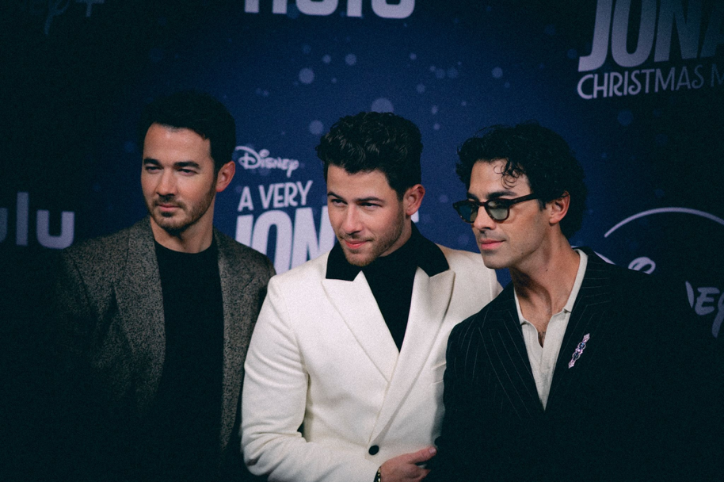
Crédito fotográfico: Disney

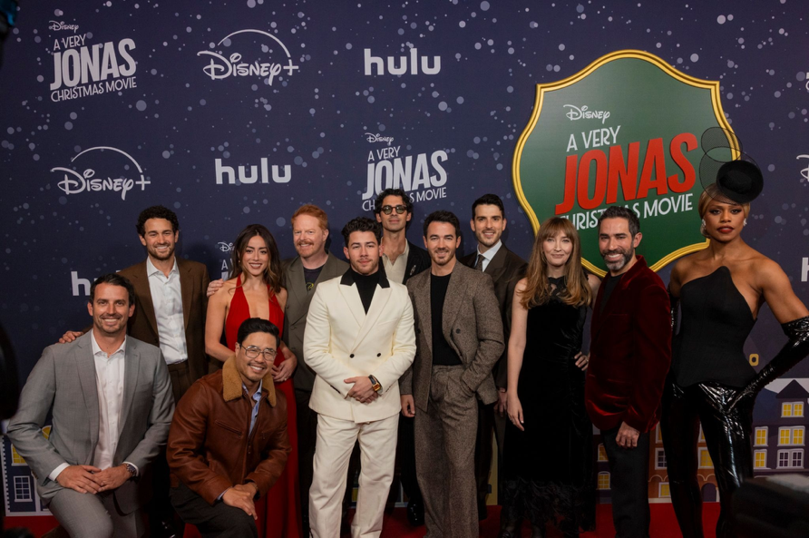
Crédito fotográfico: Disney

FOTOGRAFIAS: LINK
VÍDEOS (entrevistas e imagens): LINK

(Lisboa 11 de novembro de 2025) - Os Jonas Brothers e várias outras estrelas celebraram a estreia mundial de Um Natal Muito Jonas Brothers no New York City Center, seguida de uma animada festa no icónico Plaza Hotel. Um Natal Muito Jonas Brothers estreia na sexta-feira, dia 14 de novembro, no Disney+.

As estrelas e produtores do filme Kevin, Joe e Nick Jonas desfilaram na passadeira vermelha, acompanhados pelo elenco principal — Chloe Bennet, Laverne Cox, Randall Park, Jesse Tyler Ferguson e Mattias Ferrell. O evento contou ainda com a presença de várias figuras conhecidas, entre elas Milo Manheim, Susan Kelechi Watson, Adrienne Warren, a família Jonas e muitos outros convidados especiais.

Estrelas e criadores de vários setores da indústria e da cena nova-iorquina foram brindados com a festa de Natal perfeita no icónico Plaza Hotel, com cocktails festivos e uma visita especial do próprio Pai Natal.

SOBRE O FILME UM NATAL MUITO JONAS BROTHERS

- Elenco: O filme de Natal conta com um elenco de luxo, incluindo Kevin, Joe e Nick Jonas, no papel deles próprios, Chloe Bennet (como Lucy), Billie Lourd (como Cassidy), Laverne Cox (como Stacy), KJ Apa (como Gene), Andrew Barth Feldman (como Ethan), Andrea Martin (como Deb), Kenny G (ele próprio) e Justin Tranter (ele próprio), com Randall Park (como Brad) e Jesse Tyler Ferguson (no papel do Pai Natal). Os Jonas Brothers transformam o filme num verdadeiro assunto de família, com algumas participações especiais da família Jonas.

- Sinopse: Em “Um Natal Muito Jonas Brothers”, Kevin, Joe e Nick Jonas enfrentam uma série de obstáculos cada vez maiores enquanto tentam viajar de Londres para Nova Iorque a tempo de passar o Natal com as suas famílias.

- Ficha técnica: Kevin, Joe e Nick Jonas são também produtores, a par dos argumentistas Isaac Aptaker e Elizabeth Berger (I Want You Back, This Is Us, Com Amor, Simon), Adam Fishbach, Spencer Berman e Scott Morgan. A realização é de Jessica Yu, premiada pela Academia (A Mestra do Trivia, This Is Us), com música original do produtor executivo nomeado para os GRAMMYⓇ, Justin Tranter. A série é produzida pela 20th Television, parte integrante da Disney Television Studios.

PRESS SITE: https://dam.gettyimages.com/disneyportugal/mediakits

SOBRE O DISNEY+
O Disney+ é o serviço de streaming exclusivo dos filmes e séries Disney, Pixar, Marvel, Star Wars e National Geographic, bem como da série The Simpsons e, fora dos Estados Unidos, da marca de entretenimento geral Hulu. Como principal serviço de streaming direto ao consumidor da The Walt Disney Company, o Disney+ serve como ponto de ligação entre públicos de todo o mundo, oferecendo uma coleção inigualável de entretenimento premiado e programação familiar de referência. Com acesso ilimitado à longa história da Disney, marcada por entretenimento incrível em cinema e televisão, o Disney+ é também o serviço de streaming exclusivo para os mais recentes lançamentos dos The Walt Disney Studios. Para mais informações, visite disneyplus.com, ou consulte a aplicação Disney+, disponível na maioria dos dispositivos móveis e televisões conectadas.

Para mais informações contacte:
Margarida Troni
PR Supervisor
margarida.x.troni@disney.com

